Massamätning

Inledning

Massa är en storhet som visar hur mycket något eller någon väger. Enheten för detta är ett kilogram som är en standard SI enhet.
Kilogram är enhet för massa som är lika med massa av internationellt bestämd prototyp av ett kilograms vikt. Enbart krafter i vertikalled kan (får) mätas för bestämning av massan.

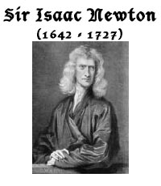
Tyngd är den kraft som utövas på alla massor i ett gravitationsfält. Ofta pratar man om tyngdkraften, vilket är samma sak. Tyngdaccelerationen är den acceleration en kropp får (i vakuum) när den utsätts för ett gravitationsfält. Tyngdaccelerationen på jorden varierar beroende på var man befinner sig, bl.a. beroende på centrifugalkraften och varierar mellan c:a 9,78 m/s² och 9,83 m/s². Ett internationellt vedertaget medelvärde är 9,80665 m/s². I Sverige är ett brukligt medelvärde 9,82 m/s².

För att beräkna tyngden på ett föremål multiplicerar man tyngdaccelerationen med massan, F = m⋅g [N] (definierat av Isaac Newton)

En kropp på 1 kg på jorden har därmed en tyngd på strax under 10 N (Newton). Månen har vid ytan en tyngdacceleration på ungefär 1,62 m/s² och skapar därför tyngden 1,62 N på en kropp med massan 1 kg.

Vägningen gick förr så att man avläste vikten mha analog graderad skala, men nu är det en elektromekanisk system som ta reda på massa och visar upp den på en display. Förr användes lika respektive olika
armar principer och pendelvåg.

Dagens vågar kan tarera själv, kontrollera
nivå, förinställa sig, beräkna flödet, diameter,
densitet, totala mängden, styra blandningen osv.

Lastcell
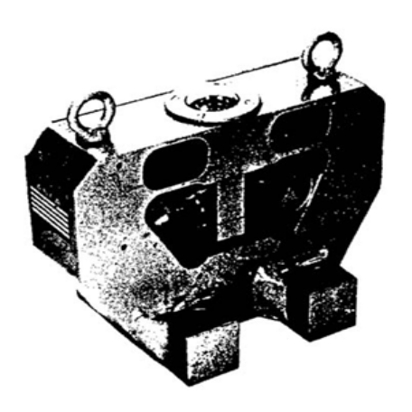

Vågsystemets mätorgan är lastcellen. Lastcellerna består av en kraftgivare PRESSDUCTOR inbyggd i ett givarhuset är till givaren hörande anpassnings och kompenseringskretsar inbyggda. Lastcellerna är helt standardiserade och utbytbara. Lastcellerna används i allmänna vågapplikationer såsom behållar-, band- och platformsvågar. Med typiska lstcellspaket avses här lastcell, tryckplatta och ävriga spceifika detaljer för lastcellsinbyggnaden
ABB-s Lastcell QPGL 104

Kraftgivare

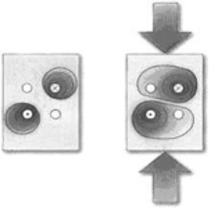Givaren PRESSDUCTOR användes för kraftmätning. Funktionen grundar sig på att permeabiliteten hos ett magnetiskt material påverkas av mekanisk påkänning magnetoelastisk effekt. Kraftgivaren PRESSDUCTOR består av ett antal plåtar som limmat samman till en mätkropp. Genom fyra hål i mätkroppen har primä- rlindningar och sekunderlindningar dragits så att de korsar varandra i rät vinkel, samtidigt som de båda lindkingarna var för sig bildar 45º vinkel mot den mekaniska belstningens riktning. Primärlindningen matas med växelström.

Eftersom de båda lindningarna bildar rät vinkel mot varandra är det ingen magnetisk koppling mellan dem när mätkroppen är mekaniskt obelastad. Det magnetiska fläde som primärlindningen ger kommer alltså inte att våverka sekundärlindningen.

Om mätkroppen däremot utsätts för mekaniska belastning, misnkar permealibiteten i kraftriktningen. Resultaten blir en förändrad fältbild. En del flödeslinjer skär nu skeundärlindningens plan och inducerar en späning i denna lindning.

Varje plåt i mätkroppen arbetar linjärt upp till en viss last. Kraftgivaren PRESSDUCTOR byggs upp ab ett så stort antal plotar att belatningen på varje plåt alltid håller sig inom det linjära området. Eftersom varje plåt bidrar till den totala utspånningen blir resultatet korrekt, även om belastningen inge är absolut jämnt fördelad på kraftgivaren.

Utspånningen från kraftgivaren PRESSDUCTOR är proportionell mot den mkeaniska bleastiningen på mätkroppen. Sekundärspänningen förstärks, likriktas och digitaliseras i centralenhetens signalkort.

Magnetiseringsdon ingår i centralenheten och dess uppgift är att förse lastcellerna med ett konstnt sinusformad magnetiseringsström som är oberoende av variationer hos nätspänning, nätfrekvens och temperatur. Dessutom förser donet den signalbehandlande elektronikdelen med styrspänning för likriktning av lastcellsignalen.

Givarhus

Givarhuset i lastcell QGPL 104 utgörs av en tjock stålplåt i vilken utskärningar gjort så att bladfjädrat erhållits. I hålrummet under bladfjädern är kraftgivaren monterad.

Bladfjädrarna är mycket styva i horisontalrikting men mjuka i vertikalriktning. Detta innebär att den i huset inomonterade givaren endast mäter vertikalkomposanten av den anbringade kraften.
Kraften anbringas via en kula och angreppspunketan blir därigenom väl definierad.

Instalation av lastceller

Lastceller som är konstruerade för att tåla viss sidolast bör i första hand användas. De kan monteras tillsammans med gummitryckpalltor varvid lastbörarna oftast inte behöver stagas eller förankras. Detta gör en enkel installation samtidigt som de mätfel vilka förorsakas av stagningar undviks. Användning av gummitryckplattor innebär dessutom att lastbäraren blir självcentrerande och att lastcellerna skyddas för stötlaster.

Töjningslastceller av balktyp (dubbel böjbalk och skjuvspänningsbalk) uppfyller normalt ovan nämnda krav. Även andara typer av membrantyp är lämpliga att använda tillsammmans med gummitryckplatta. Normalt används gumitryckplatta
QGMT 301 för lastceller < 5 ton och QGMT 103 för lastceller > 5 ton. Tryckplattan medger rörelse hos lastbäraren vid belastning

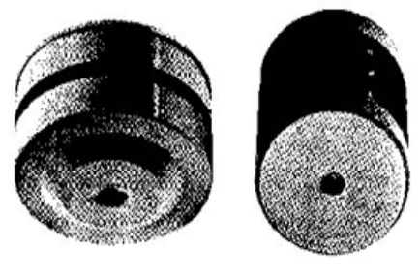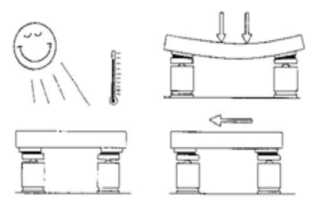
Rörelse hos lastbäraten vid
tempraturvariation
QGMT 103 QGMT 301

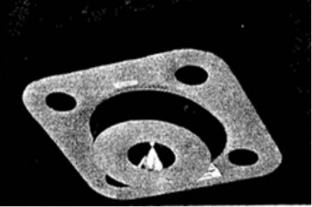När ingen deformation i veritaklled tillåts skall glidtryckplatta QGMT 102 användas. Tillexcempet, behållarvägning där mycket kraftshuntade anslutningar inte kan undvikas eller i vissa plattformsvågar för rälsfordon där absolut fixering av plattformen krävs

